LES HOMMES

Les principaux os du corps humain

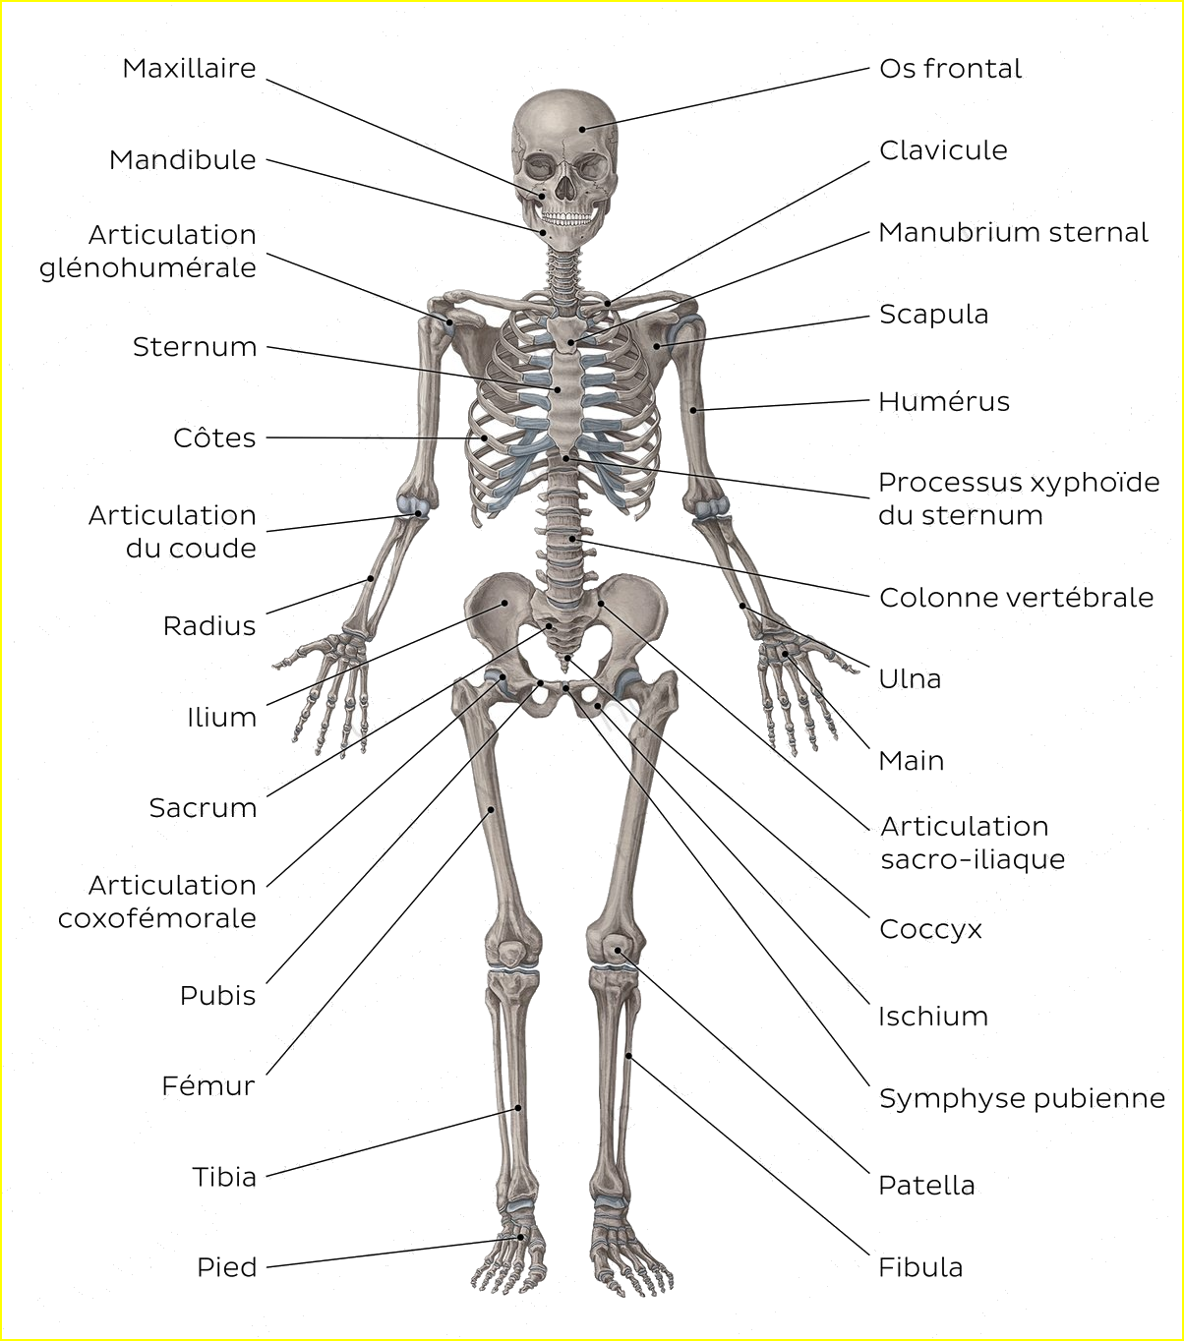

Le squelette humain

